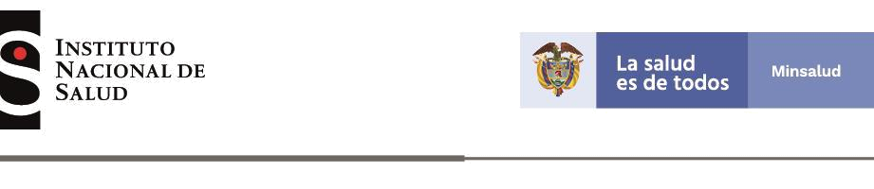

Ficha de investigación epidemiológica de campo:

Infección respiratoria aguda por nuevo coronavirus COVID 2019
Fecha de actualización: viernes 06 de marzo 2020

1. Definiciones operativas de caso

Definición 1:

Basado en la definición nacional para el evento Infección Respiratoria Aguda Grave inusitado, se especifica para la vigilancia intensificada la siguiente definición:

Caso probable: paciente con fiebre cuantificada mayor o igual a 38 °C y tos, con cuadro de infección respiratoria aguda grave -IRAG que desarrolla un curso clínico inusual o inesperado, especialmente un deterioro repentino a pesar del tratamiento adecuado, que, Sí requiere hospitalización, IRAG inusitado – Cód. 348 y cumpla con al menos una de las siguientes condiciones:

- Historial de viaje a áreas con circulación de casos de enfermedad por nuevo coronavirus 2019 (COVID-

19) en los 14 días anteriores al inicio de los síntomas. (Ver, tabla publicada en el micrositio del INS: http://www.ins.gov.co/Noticias/Paginas/Coronavirus.aspx

- Trabajador de la salud u otro personal del ámbito hospitalario que haya tenido contacto estrecho* con caso probable o confirmado para enfermedad por nuevo coronavirus (COVID-19).

- Antecedentes de contacto estrecho* en los últimos 14 días con un caso probable o confirmado con infección respiratoria aguda grave asociada al nuevo coronavirus 2019 (COVID-19).

Para aclarar el estado afebril de la persona, indagar si está consumiendo medicamentos antinflamatorios o acetaminofén.

Definición 2:

Caso probable: En el marco de un cuadro sindrómico de infección respiratoria aguda – IRA - leve o moderada que NO requiere hospitalización, IRA por virus nuevo – Cód. 346

Persona que cumpla con al menos una de las siguientes condiciones:

- Historial de viaje a áreas con circulación de casos de enfermedad por nuevo coronavirus 2019 (COVID-19) en los 14 días anteriores al inicio de los síntomas. Ver tabla publicada en el micrositio del INS. http://www.ins.gov.co/Noticias/Paginas/Coronavirus.aspx

- Trabajador de la salud u otro personal del ámbito hospitalario que haya tenido contacto estrecho* con caso probable o confirmado para enfermedad por nuevo coronavirus (COVID-19).

- Antecedentes de contacto estrecho* en los últimos 14 días con un caso probable o confirmado con infección respiratoria aguda grave asociada al nuevo coronavirus 2019 (COVID-19).

Y CUMPLA CON al menos dos de los siguientes síntomas: fiebre cuantificada mayor o igual a 38 °C, tos, dificultad respiratoria, odinofagia, fatiga/adinamia.

Para aclarar el estado afebril de la persona, indagar si está consumiendo medicamentos antinflamatorios o acetaminofén.

1 de 5
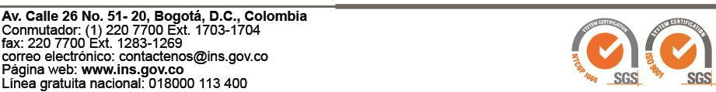

* Contacto estrecho:

- La persona que se encuentra a menos de 2 metros de un caso confirmado de COVID-19. Este contacto puede ocurrir mientras cuida, viva, visite, comparta un área de espera, se encuentra en el lugar de trabajo o en reuniones con un caso de COVID-19.

- Una persona que tenga contacto directo, sin protección, con secreciones infecciosas de un caso de COVID-19 (por ejemplo, con la tos o la manipulación de los pañuelos utilizados).
- Un trabajador del ámbito hospitalario que tenga contacto con caso probable o confirmado de COVID-19

- Una persona que viaje en cualquier tipo de transporte y se siente dos asientos, en cualquier dirección, del caso de COVID-19. Los contactos incluyen compañeros de viaje y personal de la tripulación que brinde atención al caso durante el viaje.

Fecha de investigación: {investigation_date}

DATOS GENERALES DEL PACIENTE

Nombres y apellidos: {full_name}

Tipo de documento: {identity_document_type} Documento identidad.: {identity_document}

Fecha nacimiento: {birthday} Edad: {age} Sexo: F {female} M {male}

Nacionalidad: {nationality}

Domicilio:

Residencia: Departamento: {department} Municipio: {city} Barrio: {neighborhood}

Dirección: {address}

Zona de residencia: Urbana {urban} Rural {rural}

Tel. de contacto 1: {phone} Tel. de contacto 2: {mobile}

Ocupación: {job} Empresa: {company}

ANTECEDENTES DE RIESGO Y EXPOSICIÓN

Fecha de inicio de síntomas: {symptom_onset_date}

Desplazamientos en los últimos 14 días: Si {displacement} No {no_displacement}

País 1: {country_1} Ciudad: {city_1} Periodo de estadía: del {start_date_1} al {end_date_1}

País 2: {country_2} Ciudad: {city_2} Periodo de estadía: del {start_date_2} al {end_date_2}

2 de 5

¿Tuvo contacto cercano con un caso confirmado o probable de infección por COVID-19?:

Si {contact} No {no_contact} Lugar: {contact_city}

ANTECEDENTES CLÍNICOS Y DE HOSPITALIZACIÓN

Fecha 1° consulta: {hospitalization_date_1} Institución de salud: {hospital_1}

Fecha 2° consulta: {hospitalization_date_2} Institución de salud: {hospital_2}

Signos y síntomas al ingreso y días previos:

¿está consumiendo medicamentos antinflamatorios o acetaminofén? Si {taking_medications} No {no_taking_medications}

 | Fiebre cuantificada |  |  | {fever} |  | Dolor torácico
 | Tos |  |  | {dryCough} |  | Mialgia
 | Dificultad respiratoria |  |  | {respiratoryDistress} |  | Diarrea |  | {diarrhea}
 | Taquipnea |  |  |  | {taquipnea} | Dolor abdominal |  | {abdominalPain}
 | Dolor de garganta |  |  | {soreThroat} |  | Dolor de cabeza |  | {headache}
 | Escalofríos |  |  | {shakingChills} |  | Malestar general |  | {general}
 | Nauseas |  |  | {sickness} |  | Otro |  | {others}
 | Vomito |  |  |  | {threwUp} | ¿Cual?
COMORBILIDADES/ FACTORES DE RIESGO
 | Asma |  |  |  |  |  | Diabetes
Enfermedad pulmonar crónica |  |  |  |  |  |  | Obesidad
Trastorno neurológico crónico |  |  |  |  |  |  | Enfermedad hepática crónica
Inmunosupresión |  |  |  |  |  | Embarazo, Semanas de gestación ___
Enfermedad renal crónica |  |  |  |  |  |  | Tabaquismo
Enfermedad cardiaca |  |  |  |  |  |  | Alcoholismo
Enfermedad hematológica crónica |  |  |  |  |  |  | Trastorno reumatológico
DATOS DE LABORATORIO
Laboratorio para diagnóstico etiológico

Fecha de toma de primera muestra: {sampling_date}

3 de 5

Tipo de muestra:

Aspirado traqueal: {tacheal_aspirate} Lavado Broncoalveolar: {bronchoalveolar_lavage}

Hisopado nasofaríngeo: {nasopharyngeal_swab} Aspirado nasofaríngeo: {nasopharyngeal_aspirate}

Otro: {other_sample} Cual: {which_one_sample}

Resultado:

Film Array: {film_array}

PCR: {pcr}

Entrevista con el paciente, familiares e informantes clave, complementar con datos de la historia clínica

Incluir:

  - Relato de la progresión de la enfermedad actual.

- Si el paciente es procedente del exterior incluir itinerario de viaje, actividades realizadas
durante el viaje ubicación en el avión, número y lugar de escalas hacer énfasis en la fecha de

cada desplazamiento etc.

- Identificar lugares visitados desde el inicio de los síntomas (identifique actividades realizadas,
sitios de tránsito, medios de transporte y otros factores de riesgo)

4 de 5


Entrevista con el paciente, familiares e informantes clave, complementar con datos de la historia clínica

RESPONSABLE DE LA INVESTIGACIÓN

Nombre y firma del entrevistador: {responsable_name}

Municipio: {responsable_city} Departamento: {responsable_department}

Teléfono {responsable_phone}

5 de 5

